数学试卷
（总分：150分，时量：90分钟）

一、选择题（每小题5分，共40分，答案必须填写在答题卡相应位置）
1、若实数a，b，c在数轴上的位置如图1所示，那么代数式$\sqrt{a^{2}}−|a+b|+\sqrt{(c−a)^{2}}$可以化简为（ ）
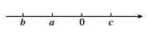
图1
A、-a-b-c B、-3a-b+c C、-a+b+c D、a+b-c
2、如果a，b为给定的实数，且1<a<b，那么1，a+1，2a+b，a+b+1这四个数据的平均数与中位数之差的绝对值是（ ）
A、1 B、$\frac{2a−1}{4}$ C、$\frac{1}{2}$ D、$\frac{1}{4}$
3、满足条件$k<\sqrt{\text{90}}<k+1$的整数k的值为（ ）
A、6 B、7 C、8 D、9
4、已知二次函数y=ax²+bx+c的图象如图2所示，则下列代数式：①abc；②b²-4ac；③a+b+c；④a-b+c；⑤2a+b中，其值为正的式子个数为（ ）
A、1个 B、2个 C、3个 D、4个以上
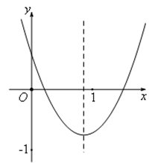
图2
5、在直角坐标系中，横、纵坐标都是整数的点称为整点，设k为整数，当直线y=x－3与y=kx + k的交点为整点时，k的值可以取（ ）
A、2个 B、4个 C、6个 D、8个
6、一个寻宝游戏的寻宝通道如图①所示，通道由在同一平面内的AB，BC，CA，OA，OB，OC组成．为记录寻宝者的行进路线，在BC的中点M处放置了一台定位仪器．设寻宝者行进的时间为x，寻宝者与定位仪器之间的距离为y，若寻宝者匀速行进，且表示y与x的函数关系的图象大致如图②所示，则寻宝者的行进路线可能为（ ）
A. A→O→B B. B→A→C C. B→O→C D. C→B→O
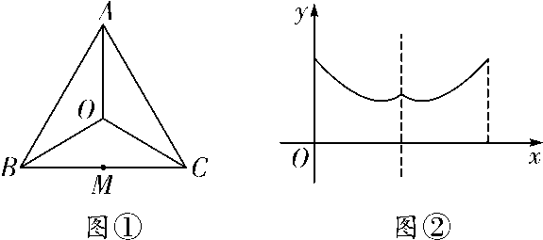
7、如图3，Rt△ABC中，AB=35，一个边长为12的正方形CDEF内接于△ABC，则△ABC的周长为（ ）
A、78 B、80 C、81 D、84
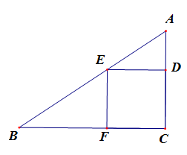
图3
8、已知非负实数x，y，z满足x+y+z=1，则t=2xy+yz+2zx的最大值为（ ）
A、$\frac{4}{7}$ B、$\frac{5}{9}$ C、$\frac{9}{\text{16}}$ D、$\frac{\text{12}}{\text{25}}$

二、填空题（每小题5分，共40分，答案必须填写在答题卡相应位置）
9、已知$b−a=\frac{1}{8}$，$2a^{2}+a=\frac{1}{4}$，则$\frac{b}{a}−a$的值为________.
10、已知关于x的分式方程$\frac{x+k}{x+1}−\frac{k}{x−1}=1$的解为负数，则k的取值范围是________．
11、对于一个自然数n，如果能找到自然数a和b，使n=a+b+ab,则称n为一个“好数”，
例如：3=1+1+1×1，则3是一个“好数”，在1~20这20个自然数中，“好数”共有________个．
12、一个凸n边形，除了一个内角外，其余n-1个内角的和为2400°，则n的值是 ．
13、如图4，矩形ABCD中，AD=$\sqrt{2}$，以AD的长为半径的⊙A和以BA的长为半径的⊙B交BC边上于同一点P，则图中阴影部分面积为 .
14、如图5，在正方形ABCD中，N是DC的中点，M是AD上异于D的点，且∠NMB＝∠MBC，则tan∠ABM＝________.
15、已知二次函数y=ax²+bx+c（a≠0），且a-b+c=0，则该二次函数的图象必过一点，该点坐标为 .
16、如图6，在平面直角坐标系xOy中，多边形OABCDE的顶点坐标分别是O（0，0），
A（0，6），B（4，6），C（4，4），D（6，4），E（6，0）. 若直线l经过点M（2，3），且将多边形OABCDE分割称面积相等的两部分，则直线l的与线段DE的交点坐标是 .
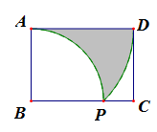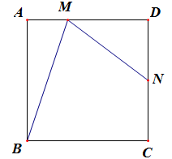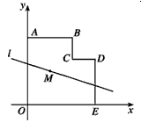
图4 图5 图6
三、解答题（每小题15分，共30分）
17、如图，AB是⊙o的直径，AB=2r，过A作⊙o的切线并在其上取一点C，使AC=AB，连结OC交⊙o于点D，BD的延长线交AC于E.
（1）连接AD，求证：∠CDE=∠CAD；
（2）求AE的长．
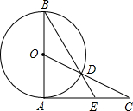

18、某校93个同学在4位老师的带领下准备到离学校33km的某地进行社会调查，可是只有一辆能坐25人的汽车．（汽车的速度为55km/h，师生步行的速度是9km/h，上、下车时间不计）
（1）如果都通过汽车接送，需要多少时间才能把所有老师和同学都送到目的地？
（2）为了让大家尽快地到目的地，决定采用步行与乘车相结合的方法．如果你是这次行动的总指挥，你将怎样安排他们乘车，才能使全体师生花最短的时间到达目的地？最短的时间是多少？

四、解答题（每小题20分，共40分）
19、如图，扇形OMN的半径为1，圆心角是90°．点B是MN上一动点，BA⊥OM于点A，BC⊥ON于点C，点D、E、F、G分别是线段OA、AB、BC、CO的中点，GF与CE相交于点P，DE与AG相交于点Q．
（1）求证：四边形EPGQ是平行四边形；
（2）连接PQ，试说明3PQ²+OA²是定值．
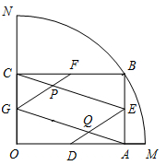

20、已知直线$l$过点P（2，1），分别与x轴，y轴交于点A、B，且PA=PB．
（1）求直线$l$的函数解析式；
（2）若二次函数$y=x^{2}+\text{ax}+b+2$的图象与直线l的两个不同交点的横坐标分别为m，n，且$|m|+|n|≤1$，求b的取值范围.

数学答案
（总分：150分，时量：90分钟）

一、选择题（每小题5分，共40分）
题号 | 1 | 2 | 3 | 4 | 5 | 6 | 7 | 8
答案 | C | D | D | C | C | C | D | A

二、填空题（每小题5分，共40分）
9、 $\frac{3}{2}$ | 10、 $k>\frac{1}{2}且k≠1$ | 11、 4
12、16 | 13、$\frac{1}{2}$ | 14、$\frac{1}{2}$
15、（-1，0） | 16、（6，$\frac{5}{3}$）

三、解答题（每小题15分，共30分）
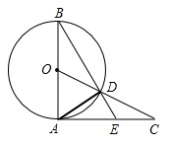
17、
（1）证明：在圆O中，OB=OD，故∠B=∠BDO=∠CDE
∵ AB是直径
∴ ∠ADB=90°，故∠B+∠BAD=90°
又 AC切圆O于点A
∴ ∠DAC+∠BAD=∠BAC=90°
故∠DAC=∠B=∠CDE. ·······················（6分）

（2）解：Rt△AOC中，OC=$\sqrt{{\text{AC}}^{2}−{\text{OA}}^{2}}=\sqrt{5}r$
∴ CD=OC-OD=$(\sqrt{5}−1)r$
由（1）及∠C=∠C知：△CDE∽△CAD ·········（10分）
故DC²=CE·CA，即$[(\sqrt{5}−1)r]^{2}=\text{CE}⋅2r$
∴ CE=$(3−\sqrt{5})r$
∴ AE=AC-CE=$(\sqrt{5}−1)r$························（15分）

18、
（1）汽车运送一趟需要$t=\frac{\text{33}}{\text{55}}=\frac{3}{5}$ h
故把所有人都运送到目的地共需$7t=\frac{\text{21}}{5}$ h ··············（5分）

（2）要使全体师生到达目的地花的时间最短，就应让每一个老师或者学生都乘到汽车，并且使他们乘车的时间尽可能的长． ·····················（7分）
将97人可以分成4组①、②、③、④，如图．
实线表示汽车行驶路线，虚线表示步行路线，设允许每组乘车的最长时间为t h．
图中AC=55t，CB=33-55t．
汽车从C到D（E到F，G到H也一样）用去的时间为$\frac{\text{55}t−5t}{\text{55}+5}=\frac{5}{6}t$ h
汽车到达C处后，三次回头，又三次向B处开，共用去时间$3×\frac{5}{6}t+3t=\frac{\text{11}}{2}t$ h
这也是第一组从C到B步行所用的时间，所以有$\text{33}−\text{55}t=\frac{\text{11}}{2}t×5$，解得$t=\frac{2}{5}$ h
所以全体师生从学校到达目的地去的最短时间为$t+\frac{\text{33}−\text{55}t}{5}=\frac{\text{13}}{5}$ h ·······（15分）
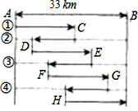
四、解答题（每小题20分，共40分）
19、
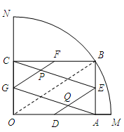
（1）证明：连接OB，如图①，
∵ BA⊥OM，BC⊥ON，
∴ ∠BAO=∠BCO=90°，
∵ ∠AOC=90°，
∴ 四边形OABC是矩形．·····················（2分）
∴ AB∥OC，AB=OC，
∵ E、G分别是AB、CO的中点，
∴ AE∥GC，AE=GC，
∴ 四边形AECG为平行四边形．
∴ CE∥AG，································（4分）
∵ 点D、E、F、G分别是线段OA、AB、BC、CO的中点，
∴GF∥OB，DE∥OB，
∴ PG∥EQ，································（6分）
∴ 四边形EPGQ是平行四边形；···············（8分）

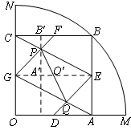
（2）如图②，连接GE交PQ于O′，
∵ 四边形EPGQ是平行四边形，
∴ O′P=O′Q，O′G=0′E．
过点P作OC的平行线分别交BC、GE于点B′、A′．
由△PCF∽△PEG得，$\frac{\text{PG}}{\text{PF}}=\frac{\text{PE}}{\text{PC}}=\frac{\text{GE}}{\text{FC}}=\frac{2}{1}$，
∴ PA′=$\frac{2}{3}$A′B′=$\frac{1}{3}$AB，GA′=$\frac{1}{3}$GE=$\frac{1}{3}$OA，
∴ A′O′=$\frac{1}{2}$GE-GA′=$\frac{1}{6}$OA． ············（15分）
在Rt△PA′O′中，PO′²=PA′²+A′O′²，
即$\frac{{\text{PQ}}^{2}}{4}=\frac{{\text{AB}}^{2}}{9}+\frac{{\text{OA}}^{2}}{\text{36}}$，又AB²+OA²=1
∴ 3PQ²+OA²=$\frac{4}{3}$ 证毕 ······················（20分）

20、
（1）设A（a，0），B（0，b），依题知P为AB的中点
∴ $\left\{\begin{matrix}\frac{a+0}{2}=2 \\ \frac{0+b}{2}=1\end{matrix}\right.$，故a=4，b=2 ·····················（3分）
∴ A（4，0），B（0，2）
∴ 直线l的解析式为$y=−\frac{1}{2}x+2$·················（6分）
（2）联立$\left\{\begin{matrix}y=−\frac{1}{2}x+2 \\ y=x^{2}+\text{ax}+b+2\end{matrix}\right.$消y得$x^{2}+(a+\frac{1}{2})x+b=0$
依题有$Δ=(a+\frac{1}{2})^{2}−4b>0$，$m+n=−(a+\frac{1}{2})$，$\text{mn}=b$ ··········（10分）
（i）当b≥0时，mn≥0
∴ $|m|+|n|=|m+n|≤1$
∴ $|a+\frac{1}{2}|≤1$
∴ $b<\frac{(a+\frac{1}{2})^{2}}{4}≤\frac{1}{4}$，故$0≤b<\frac{1}{4}$··········（14分）
（ii）当b＜0时，mn＜0
∴ $|m|+|n|=|m−n|≤1$
∴ $|m−n|=\sqrt{Δ}≤1$，故
∴
∴ $−\frac{1}{4}≤\frac{(a+\frac{1}{2})^{2}−1}{4}≤b<\frac{(a+\frac{1}{2})^{2}}{4}$，故$−\frac{1}{4}≤b<0$·········（18分）
综上可得$−\frac{1}{4}≤b<\frac{1}{4}$.·········（20分）

